**муниципальное учреждение культуры Каменского района**

**«Межпоселенческая центральная библиотека»**

**муниципальное бюджетное учреждение культуры**

**Калитвенского сельского поселения**

**«Калитвенская сельская библиотека»**

**Паспорт массового мероприятия**

**Дата:**  26 сентября 2016 г.

**Форма массового мероприятия:** Презентация

**Тема:** «Детям знать положено» (правила дорожного движения)

**Место проведения:** МБОУ Калитвенская СОШ

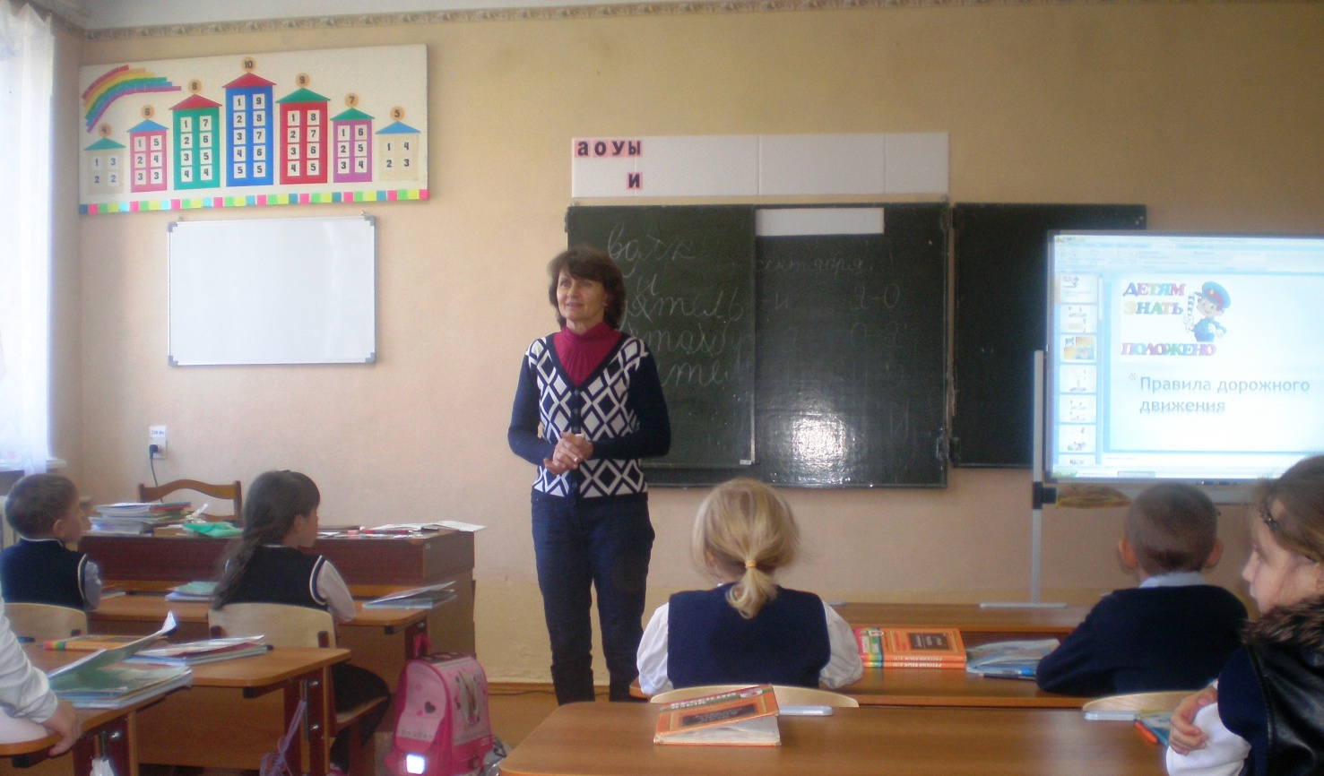**Гости и участники:** 1 класс

**Схема мероприятия, темы выступлений:**

1. Презентация
2. Игра на внимание
3. Разгадывание ребусов

Директор С.В. Кудинова